**一、安装禅道**：

1、将安装包拷贝至本地的一个非中文/非空格/非特殊符号的目录。

2、双击解压在当前目录，会生成一个xampp的文件夹。

3、进入xampp文件夹，双击运行start.exe------（首次马上停止）

如果没有提示弹框，提示安装VC++；----选择忽略这个VC++.

4、首次需要修改配置。（后续不要）

去掉启动Apache用户勾选项。



修改服务中默认端口；

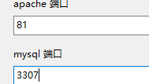

5、提示如下信息就说明禅道已经部署ok了。



**二、使用禅道**：

<http://127.0.0.1:81/index.php> ---这个网页是访问禅道的原始地址。

直接修改ip就可以访问对应的禅道系统。

172.30.50.75-----这个ip是对外ip=====相当于计算的姓名。

127.0.0.1和localhost-----这个ip是代表本机ip=====相当于计算的我。

1. 使用开源版。
2. 禅道的默认管理员账户和密码：admin和123456 ---进入后统一修改为admin123456
3. 管理员需要创建项目组的所有账户。

项目经理： 王娴 wangxian wangxian123456

产品经理： 苏莹 suying suying123456

开发/研发：黄天赐 huangtianci huangtianci123456

测试： 廖聪 liaocong liaocong123456

4、实际中：项目中每个人都有自己独立的账户完成自己的任务。

利用项目经理的账户来创建一个项目。

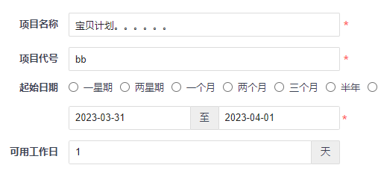

利用产品经理的账户来创建一个产品：

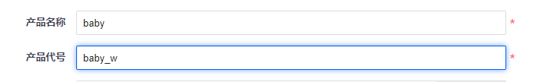

5、利用测试人员的账户来提bug。

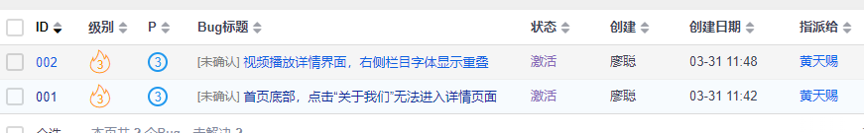

每日一练：

1. 描述项目过程中，每个成员的具体工作事宜。
2. 简述系统测试不同的类型。尤其是功能测试和安全测试。。

**三、实战**：

1、分组： 5个组。

2、实战项目乐鲜。（后台权限管理不要测，其它的都可以）

3、组长：需要分配任务，创建组员账户。 组员连上组长的电脑提交bug的。

结论：

Ip:63 ----39个bug

Ip：76 -----29个bug

Ip：80 -----34个bug

Ip：51 -------38个bug

Ip：23 ------41个bug。

**四、维护禅道**：

1、优化新增项目模块。 在产品---模块中完成。

2、优化新增版本号。 在项目---版本中完成。

3、优化bug类型中的操作系统和浏览器。 在后台---自定义---bug类型中。

4、优化项目组的名字。 在组织--公司中修改。

周末作业：

1. 写一份用户体验。
2. 要求写自己熟悉的产品，但是又不是主流的应用。

下面这些应用都不可以写：微信，支付宝，抖音，QQ，tb，jd，pdd，tx，aqy，头条，bl，钉钉，。。。。。

3、建议写 银行类(广发，建行，农行)，车载软件类(carplay/懂车帝/汽车之家)，游戏类（rpg，slg）。---提前了解业务

4、用PPT写。 写的内容尽量不要写业务，写功能上的优缺点。 写对比竞品的优缺点。

5、至少要10页。

6、如果你能写你们之前公司的产品这是最好的。